一、招聘时间及地点
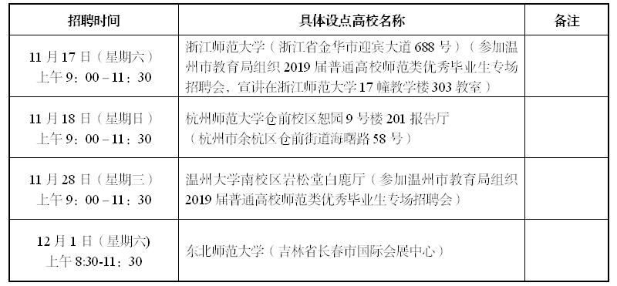
备注：报名最后截止时间为12月1日，逾期不再接受报名。其他高校符合条件的毕业生可根据实际情况自行选择到附近高校参加招聘报名。

